МУНИЦИПАЛЬНОЕ ОБЩЕОБРАЗОВАТЕЛЬНОЕ УЧРЕЖДЕНИЕ
«СРЕДНЯЯ ОБЩЕОБРАЗОВАТЕЛЬНАЯ ШКОЛА №3 г.СВИРСК»
МОУ «СОШ №3 г. СВИРСК»
665420, Россия, Иркутская область, г. Свирск, ул. Олега Кошевого -17
тел. (8-39573) 2 - 10 – 96 Эл. Адрес: school3sv@yandex.ru

Приказ № 50/1-ос
28.08.2020
Об организации работы психолого-педагогического
консилиума (ППк) на 2020-2021 уч. год.
В целях обеспечения эффективной работы с детьми, нуждающимися в комплексной психолого-педагогической помощи, на основании Положения об организации работы психолого-педагогического консилиума МОУ «СОШ №3 г.Свирск»
ПРИКАЗЫВАЮ:
- Создать психолого-педагогический консилиум (ППк) на 2020-2021 уч.год в постоянном в составе:
Щапова Л.Н., заместитель директора по УВР, председатель консилиума;
члены:
Гогинова Н.А., педагог-психолог, секретарь консилиума;
Васильева Н.О., социальный педагог и учитель логопед;
Ланцова Т.А., учитель-дефектолог.
В состав консилиума включаются классные руководители, педагоги-предметники, ведущие работу с конкретным учеником на временной основе.
- Председателю ППк Щаповой Л.Н:
- разработать и представить на утверждение график заседаний ППк на 2020-2021 уч.год.
- Специалистам ППк вести учетную документацию психолого-педагогического консилиума в соответствии с Положением об организации работы психолого-педагогического консилиума МОУ «СОШ №3 г.Свирск»;
- Калмыковой А.М., секретарю учебной части ознакомить с данным приказом всех постоянных членов ППк. Для ознакомления работников приказ разместить на стенде в учительской.
- Контроль и общее руководство ППк оставляю за собой.
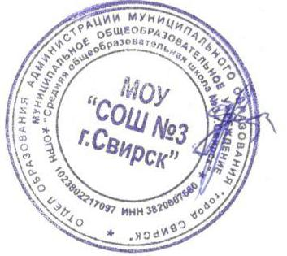

Директор Т.А.Черниговская

